**DUBOKO UČENJE U PRONALAŽENJU OBRASCA PONAŠANJA KORISNIKA U SVRHU PERSONALIZACIJE I PRUŽANJA KVALITETNIJIH USLUGA**

# Alen Lipjankić

Internacionalni univerzitet Brčko distrikt [alenlipjankic@hotmail.com](mailto:alenlipjankic@hotmail.com)

# Stručan rad

UDK : 001(0:004.5):004.8

https://doi.org/10.59417/nir.2024.25.78

**Sažetak**

Vještačka inteligencija uveliko je ušla u sve pore savremenog društva i postaje pokretač njegovog dal- jeg razvoja. Vještačka inteligencija se koristi u svim sferama modernog života, počev od medicine, poljoprivrede, kontroli saobraćaja, kod autonomnih vozila, kod koncepta pametne kuće/zgrade/ grada. U radu će se analizirati duboko učenje kao grani vještačke inteligencije kod koje se prim- jenom adekvatnih algoritama omogućava računarima da samostalno uče iz podataka. U kontekstu pronalaženja obrazaca ponašanja korisnika, ova tehnologija analizira velike količine informacija kako bi identifikovala specifične načine na koje korisnici interaguju sa sistemom ili uslugama. Ovi identifikovani obrasci koriste se za personalizaciju iskustva korisnika, pružajući im individualizirane usluge i poboljšavajući ukupni kvalitet ponuđenih usluga. Ovaj pristup omogućava sistemima da intuitivno prilagode svoje funkcionalnosti kako bi odgovarale potrebama i preferencama korisnika, što dovodi do unapređenja korisničkog iskustva i pružanja visokokvalitetnih usluga.

**Ključne riječi**: vještačka inteligencija, duboko učenje, „pametna“ biblioteka

# UVOD

Svjedoci smo velikih promjena kroz koje svijet prolazi u poslednjih par decenija. Potreba za sti- canjem, upotrebom i dijeljenjem znanja postaje sve veća. U modernom društvu koje se ne može zamisliti bez upotrebe informaciono-komunikacionih tehnologija, uloga biblioteka se mijenja od tradicionalne ili klasične kao mjesta za čuvanja knjiga i štampanog materijala, preko hibridne (čuva se i štampani i digitalizovani material), preko digitalne (čine je kolekcije digitalizovanog materijala radi lakšeg pristupa), preko virtuelne (pristup isključivo preko računarskih mreža) ka “pametnoj” biblioteci, koja svoj rad zasniva na primjeni vještačke inteligencije. Moglo bi se reći da danas egzistiraju sledeći tipovi biblioteka (Sarita, 2018):

* tradicionalna biblioteka kao memorijska institucija,
* biblioteka kao edukativni i istraživački centar,
* biblioteka kao kulturni i komunikacioni centar,
* elektronska biblioteka,
* digitalna biblioteka,
* virtuelna biblioteka
* pametna biblioteka.

Bez ikakve sumnje je da će biblioteke morati ažuritati servise koje nude korisnicima i prilago- diti ih za on-line upotrebu, prvenstveno za pristup korisnicima putem Interneta. Ovdje će se biblioteke, pogotovo kod zemalja u razvoju susresti sa novim problemima: nedostatkom finan- sijskih sredstava, nedostatkom adekvatne informaciono-komunikacione infrastrukture (IKT)

nedostatkom obučenog kadra za IKT i moguće je i sa nedostatkom strategije na nivou države u pogledu daljeg razvoja (Tufail 2019).

U radu (Isaiah&Juliet 2020) su date prednosti i izazovi primjene vještačke inteligencije u bibli- otekama. U radu ćemo se baviti samo jednim aspektom primjene vještačke inteligencije a to je primjena dubokog učenja pri personalizaciji usluga.

Da bi što više prilagodile usluge zahtjevima današnjih korisnika, „pametne“ biblioteke primje- nom tehnike dubokog učenja, kao grane vještačke inteligencije nastoje da pronađu obrasce po- našanja korisnika i da ih primijene u cilju personalizacije i poboljšanja kvaliteta usluga. Duboko učenje postavlja temelje za autonomno učenje sistema iz podataka, posebno u domenu analize korisničkih interakcija.

Ovaj pristup omogućava sistemima da identifikuju suptilne obrasce ponašanja korisnika, kori- steći se kompleksnim algoritmima i neuronskim mrežama. Kroz analizu velikih skupova poda- taka, duboko učenje omogućava prepoznavanje preferencija, navika i potreba korisnika.

Cilj je ispitati kako duboko učenje može transformisati pružanje usluga putem personalizacije, prilagođavajući se specifičnim zahtevima svakog korisnika. Ovaj rad istražuje mogućnosti una- pređenja korisničkog iskustva i povećanja kvaliteta usluga kroz implementaciju dubokog učenja u analizi obrasca ponašanja korisnika.

Fokus je na razumevanju tehnoloških aspekata dubokog učenja, njegovih benefita u kontekstu personalizacije, i praktičnih implikacija u pružanju kvalitetnih usluga. Ovakva istraživanja ne samo da doprinose akademskom polju, već imaju i praktičnu vrijednost u unapređenju sistema zasnovanih na veštačkoj inteligenciji u stvarnom svijetu.

Analiziramo kako duboko učenje omogućava sistemima da automatski prepoznaju obrasce po- našanja koji bi inače ostali nezapaženi, čime se stvara dublje razumevanje korisničkih potreba. Ova sposobnost pruža osnovu za personalizaciju, gde se usluge prilagođavaju individualnim preferencama i navikama korisnika.

Dalje, istražujemo konkretnu primenu dubokog učenja u poboljšanju kvaliteta usluga. Prouča- vamo kako ova tehnologija može unaprediti korisničko iskustvo kroz automatsko prilagođava- nje interfejsa, preporuke personalizovanih sadržaja ili čak anticipativno reagovanje na potrebe korisnika.

Ovaj rad takođe se bavi izazovima i etičkim pitanjima koji proizlaze iz implementacije dubokog učenja u analizi korisničkog ponašanja. Ističemo važnost ravnoteže između personalizacije i zašti- te privatnosti, kao i potrebu za transparentnošću u algoritmima koji oblikuju korisničko iskustvo.

Kroz ovo istraživanje, težimo pružiti sveobuhvatan uvid u potencijal dubokog učenja u persona- lizaciji usluga, uzimajući u obzir tehničke, korisničke i etičke aspekte.

Nastavljajući istraživanje, posebnu pažnju posvećujemo praktičnim implikacijama dubokog učenja u stvarnom svetu. Razmatramo kako organizacije mogu integrisati ove tehnike u svoje sisteme kako bi unapredile korisničko iskustvo i istovremeno održavale visoke standarde sigur- nosti i zaštite privatnosti.

Osim toga, istražujemo potencijal za širenje dubokog učenja na različite sektore, uključujući zdrav- stvo, obrazovanje i industriju. Proučavamo kako ova tehnologija može prilagoditi svoje principe za različite kontekste, nudeći prilagođena rešenja koja odražavaju specifi e potrebe svake oblasti.

Na kraju, kroz ovaj naučni rad, želimo pružiti sveobuhvatan pregled ne samo teorijskih aspekata već i praktičnih izazova i prilika koje proizilaze iz upotrebe dubokog učenja u analizi obrasca ponašanja korisnika. S nadom da će ovo istraživanje doprineti daljem razvoju ove oblasti, teži- mo stvaranju mosta između akademske teorije i realnih primena u digitalnom dobu

# KONCEPT „PAMETNE“ BIBLIOTEKA

Vještačka inteligencija jeste skup nauka, teorija i tehnika ima koje imaju za cilj da pomoću maši- na reprodukuju kognitivne sposobnosti ljudskog bića kako bi se mašini povjerili složeni zadaci koji su ranije dodjeljivani čovjeku. Vještačka inteligencija se može definisati i kao sistem koji pokazuje inteligento ponašanje alanizom svog okruženja i preduzimanjem akcija sa nekim ste- penom autonomnosti radi postizanja konačnog rezultata (Stojanović&Sevo, 2023)

Trenutno, popularna tehnička polja uključena u istraživanja vještačke inteligencije su: prirodna obrada jezika, generički algoritmi, vještačke neuronske mreže, ekspertski sistemi, inženjering znanja i duboko učenje, kao podskupa mašinskog učenja o kome će biti više riječi u nastav- ku(Kaijun et al, 2019).

Neki naučnici također dijele umjetnu inteligenciju u discipline koje pokrivaju: kompjuterski vid, prirodnu obrada jezika, spoznaju i rasuđivanje, robotika, etiku igara i mašinsko učenje,(Kaijun et al, 2019). .

U kontekstu ovog rada, možemo reći i da vještačka inteligencija predstavlja pokretačku snagu za razvoj „pametne biblioteke“.

Koncept „pametne“ biblioteke prvi je predložio finski bibliotekar Markus Aittola (Aittola et al, 2003). Osnovne karakteristike „pametne“ biblioteku su:

* Sveobuhvatna percepcija: koristi tehnolgije poput RFID-a, Interneteta stvari (Internet of Things), prepoznavanje govora i slike
* Orijentisana ka korisnicima: omogućava korisnicima platformu za interakciju, prati i priku- plja informacije od korisnika u svrhu pružanja personalizovanih usluga
* Niska cijena: smanjuje se potreba za ljudskom radnom snagom i materijalnim resursima
* Koncept održivog razvoja: primjena koncepta pametne biblioteka dovodi do uštede energije i zaštite životne sredine i do racionalne upotrebe prirodnih resursa.

Prema IFLA (International Federation of Library Associations and Institutions) izvještaju o globalnim trendovima iz 2016 godine, vještačka inteligencija danas ima sposobnost da poboljša i zamijeni neke postrojeće funkcije biblioteke (IFLA, 2016). U izvještaju se uticaj primjene vje- štačke inteligencije na bibliotekarstvo svodi na tri aspekta:

* Razvoj sledeće generacije pretraživača, koji se neće oslanjati samo na pretragu po ključnoj riječi nego i po semantici
* Prepoznavanje govora, mašinsko prevođenje, podrška za višejezičko prevođenje
* Servis u oblaku (cloud) za prevođenje i identifikaciju različitih i složenih veb sadržaja.

# MAŠINSKO UČENJE

Masinsko učenje (eng. machine learning, ML) predstavlja područje veštačke inteligencije koje se bavi razvojem tehnika i algoritama koji omogućavaju računarima da uče iz podataka i poboljša- vaju svoje performanse s vremenom, bez eksplicitnog programiranja.

Osnovni cilj masinskog učenja je razviti modele koji mogu generalizovati iz iskustava (podata- ka) kako bi donosili informisane odluke ili pružali tačne prognoze u novim situacijama. Ovo područje obuhvata različite vrste učenja, uključujući nadgledano učenje, nenadgledano učenje i pojačano učenje.

U nadgledanom učenju, algoritam se trenira na označenim podacima, gde su ulazi povezani sa odgovarajućim izlazima. Nenadgledano učenje uključuje rad s neoznačenim podacima, prona- lazeći obrasce ili strukture unutar podataka. Pojačano učenje uključuje učenje putem interakcije s okolinom, gde se sistem nagrađuje ili kažnjava za određena ponašanja.

Masinsko učenje ima široku primenu, od prepoznavanja slika i govora do analize podataka, predviđanja trendova i optimizacije procesa. Ovo područje se stalno razvija, s naglaskom na unapređenju performansi algoritama, interpretaciji modela i rešavanju etičkih pitanja, kao što su transparentnost i pravičnost u odlukama koje donose mašine.

Masinsko učenje igra ključnu ulogu u savremenom tehnološkom pejzažu, potpomažući ino- vacije u raznim sektorima. Razvoj dubokog učenja, podgrane masinskog učenja, doveo je do impresivnih dostignuća u oblastima poput prepoznavanja uzoraka u slikama, prirodnog jezika i autonomnih sistema.

Sa sve većim količinama dostupnih podataka, masinsko učenje postaje esencijalno za izvlačenje vrednosti iz kompleksnih informacija. Algoritmi mogu identifikovati skrivene obrasce, pružiti relevantne preporuke i optimizovati procese na način koji bi bio teško postići tradicionalnim metodama.

Ključni izazovi u masinskom učenju obuhvataju pitanja privatnosti podataka, pravičnosti algo- ritama i interpretacije odluka koje donose modeli. Dalji razvoj ovog područja zahteva pažljivu ravnotežu između tehničkih unapređenja i etičkih normi kako bi se osiguralo da mašinsko uče- nje doprinosi društvu na održiv i koristan način.

Masinsko učenje igra ključnu ulogu u analizi obrasca ponašanja korisnika, omogućavajući siste- mima da automatski prepoznaju suptilne veze i preferencije. Kroz analizu velikih skupova po- dataka, ovo tehnološko rešenje pruža mogućnost personalizacije usluga, prilagođavajući ih spe- cifičnim potrebama svakog korisnika. Ova personalizacija ne samo da unapređuje korisničko iskustvo već i doprinosi pružanju kvalitetnijih usluga, stvarajući intuitivno i individualizirano okruženje.Ovim pristupom, masinsko učenje transformiše način na koji organizacije komunici- raju sa svojim korisnicima, pružajući im proaktivna i relevantna iskustva. Analizom ponašanja korisnika, algoritmi mogu anticipirati potrebe, pružati personalizovane preporuke proizvoda ili usluga, čime se postiže dublje angažovanje i lojalnost korisnika. Važno je naglasiti da dok ma- sinsko učenje pruža značajne benefite u personalizaciji, istovremeno postavlja i izazove vezane za etiku i privatnost, što zahteva pažljivo uravnotežen pristup kako bi se obezbedilo održivo i odgovorno korišćenje ove tehnologije.

# PRIMJENA DUBOKOG UČENJA U BIBLIOTEKAMA ,ALGORITMI

Recimo da koristimo duboko učenje u okviru bibliotečkog informacionog sistema kako bismo personalizovali preporuke knjiga korisnicima. Algoritmi dubokog učenja analiziraju podatke o ponašanju korisnika u biblioteci, uključujući informacije o pozajmljenim knjigama, preferenci- jama žanrova, autorima koje često biraju, i vreme provedeno u čitanju određenih naslova.

Na primer, duboko učenje može otkriti da određeni korisnik često pozajmljuje naučnopopular- ne knjige iz oblasti astronomije i da preferira dela određenog autora. Takođe, algoritam može primetiti da je ovaj korisnik često pretraživao informacije o istorijskim romanima, ali ih dosad nije čitao.

Na osnovu ovih podataka, duboko učenje može generisati personalizovane preporuke, suge- rirajući korisniku nove knjige iz oblasti astronomije ili istorijskih romana koje bi mu mogle biti interesantne, uzimajući u obzir njegove prethodne preferencije. Ovaj pristup personalizacije direktno unapređuje korisničko iskustvo u biblioteci, čineći ponudu knjiga relevantnijom i pri- lagođenijom individualnim interesovanjima korisnika.

U kontekstu analize ponašanja korisnika u biblioteci, mogli bismo koristiti nekoliko algoritama dubokog učenja, svaki sa svojim specifičnostima. Evo nekoliko primera:

1. **Rekurentne neuronske mreže (RNN):** RNN-ovi su pogodni za rad sa sekvencijalnim poda- cima, kao što su informacije o vremenu provedenom u čitanju određenih naslova. Ovi algori- tmi mogu pratiti promene u ponašanju tokom vremena i identifikovati evoluciju korisničkih preferencija.
2. **Autoenkoderi:** Autoenkoderi su korisni za smanjenje dimenzionalnosti podataka. Mogu se koristiti za ekstrakciju bitnih karakteristika iz kompleksnih skupova podataka, poput infor- macija o preferencijama žanrova ili autora. Ova smanjena reprezentacija može se zatim kori- stiti za dalju analizu i personalizaciju.
3. **Duboke neuronske mreže (DNN):** Ovi algoritmi su fleksibilni i mogu se prilagoditi različi- tim vrstama podataka. DNN-ovi su efikasni u prepoznavanju složenih uzoraka u podacima o pozajmljenim knjigama i preferencijama žanrova.
4. **Long Short-Term Memory (LSTM):** LSTMs su varijacija RNN-ova, posebno dizajnirana za rad sa dugim sekvencama podataka. Ovi algoritmi su korisni kada je važno zadržati informa- cije o prethodnim događajima tokom analize ponašanja korisnika.
5. **Embedding modeli:** Ovi modeli mogu se koristiti za kreiranje “embedding” vektora koji predstavljaju autore, žanrove ili knjige. Ovi vektori mogu zatim biti korišćeni u analizi slič- nosti ili za personalizaciju preporuka.

Ovi algoritmi čine samo nekoliko primera, a konkretni izbor zavisi od prirode podataka i ciljeva analize. Integracija ovih algoritama može stvoriti sveobuhvatan sistem koji pruža personalizova- ne preporuke knjiga na osnovu pažljive analize ponašanja korisnika u biblioteci.

Primjer korištenja autoenkodera:

import numpy as np

from tensorflow.keras.layers import Input, Dense from tensorflow.keras.models import Model

# Simulacija podataka broj_knjiga = 1000

broj_korisnika = 500

podaci_o_pozajmljenim_knjigama = np.random.randint(2, size=(broj_korisnika, broj_knjiga)) preferencije_zanrova = np.random.rand(broj_korisnika, 5) # 5 fiksnih žanrova vreme_provedeno_ucitanje = np.random.rand(broj_korisnika, broj_knjiga)

# Model autoenkodera

ulaz = Input(shape=(broj_knjiga,))

kodiranje = Dense(10, activation=’relu’)(ulaz) # Smanjenje dimenzionalnosti dekodiranje = Dense(broj_knjiga, activation=’sigmoid’)(kodiranje) autoenkoder = Model(ulaz, dekodiranje) autoenkoder.compile(optimizer=’adam’, loss=’binary_crossentropy’)

# Treniranje autoenkodera

autoenkoder.fit(podaci_o_pozajmljenim_knjigama, podaci_o_pozajmljenim_knjigama, epochs=10, batch_size=32, shuffle=True)

# Dobijanje reprezentacija korisnika iz smanjene dimenzionalnosti

reprezentacije_korisnika = Model(ulaz, kodiranje).predict(podaci_o_pozajmljenim_knjigama)

U ovom primeru, autoenkoder se koristi za smanjenje dimenzionalnosti podataka o pozajmlje- nim knjigama. Nakon treniranja, reprezentacije korisnika se mogu koristiti za analizu sličnosti među korisnicima ili personalizaciju preporuka.

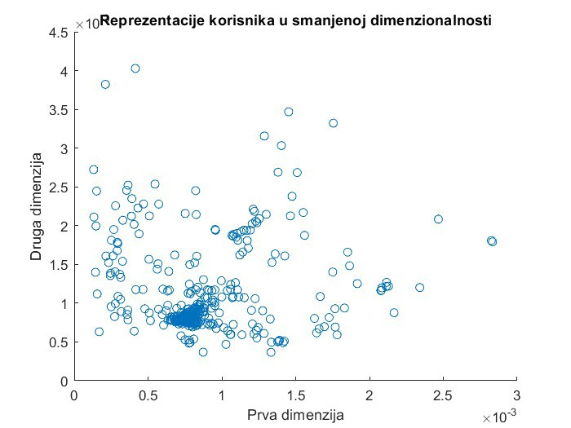

*Slika 1. Duboko učenje kod reprezentacije korisnika*

Navedena slika prikazuje reprezentacije korisnika u smanjenoj dimenzionalnosti dobijene po- moću autoenkodera. Svaka tačka na grafiku predstavlja jednog korisnika, a njene koordinate određuju njegovu reprezentaciju u prostoru smanjene dimenzionalnosti.

Ovakva reprezentacija omogućava analizu sličnosti između korisnika na osnovu njihovih pre- ferencija za pozajmljene knjige. Na primjer, bliske tačke mogu ukazivati na slične ukuse u knji- gama. Ovaj pristup koristi se za personalizaciju preporuka, identifikaciju grupa korisnika sa sličnim interesovanjima i poboljšanje pružanja usluga u biblioteci.

Problemi koje ovo učenje riješava uključuju personalizaciju preporuka knjiga na osnovu pona- šanja korisnika, otkrivanje skrivenih uzoraka u podacima o pozajmljenim knjigama i efikasno predstavljanje korisničkih preferencija u smanjenoj dimenzionalnosti, čime se olakšava analiza i unapređenje korisničkog iskustva u biblioteci.

Postavimo sada primjer rješavanja problema biblioteke sa 10.000 korisnika i koja u sebi ima 50.0000 knjiga izdanja. Ovaj pristup algoritma koristi autoenkoder, vrstu neuronske mreže, kako bi analizirao i modelovao obrasce ponašanja korisnika u biblioteci. Trenira se na poda- cima o pozajmljenim knjigama, uči reprezentacije korisnika u smanjenoj dimenzionalnosti, i omogućava vizualizaciju tih reprezentacija u 2D prostoru.

Ovim pristupom možemo identifikovati sličnosti između korisnika na osnovu njihovih pozaj- mljenih knjiga, što može biti ključno za personalizaciju preporuka. Prikazivanje grafika pona- šanja korisnika dodatno omogućava analizu kako se korisnici ponašaju u odnosu na knjige. Ovaj proces podržava unapređenje usluga biblioteke, prilagođavanje preporuka i poboljšanje personalizacije korisničkog iskustva.

Nakon treniranja, dobijamo reprezentacije korisnika i prikazujemo ih u 2D prostoru. Takođe, prikazujemo ponašanje prvog korisnika u odnosu na knjige i histogram ukupnog pozajmljiva- nja knjiga po korisniku.

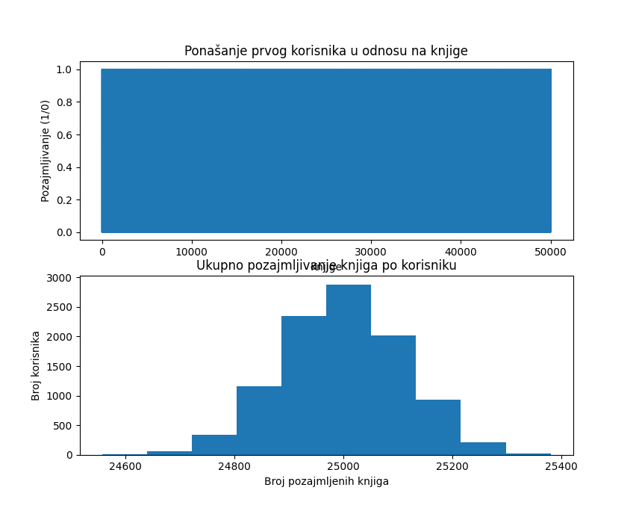

*Slika 2. Treniranje neuronskih mreža zavisnosti pozajmjenih knjiga o korisniku*

Slika 2 prikazuje dva grafa koji pružaju uvid u ponašanje korisnika na osnovu simuliranih po- dataka o pozajmljenim knjigama.

# Graf ponašanja prvog korisnika u odnosu na knjige:

* X-osa predstavlja indekse knjiga, dok Y-osa označava da li je korisnik pozajmio određenu knjigu (1) ili ne (0).
* Ovaj graf omogućava analizu kako se ponaša prvi korisnik u vezi sa svakom knjigom. Može se primetiti koje knjige često pozajmljuje ili izbegava.

# Histogram ukupnog pozajmljivanja knjiga po korisniku:

* X-osa pokazuje broj pozajmljenih knjiga, dok Y-osa predstavlja broj korisnika koji su pozaj- mili određeni broj knjiga.
* Histogram pruža uvid u raspodelu ukupnog broja pozajmljenih knjiga među korisnicima. Na primer, možemo primetiti koliko korisnika ima samo nekoliko pozajmljenih knjiga i koliko korisnika ima veći broj pozajmljenih knjiga.

Ovi grafovi zajedno pomažu u razumevanju ponašanja korisnika i identifikaciji uzoraka u po- zajmljivanju knjiga, što može biti ključno za prilagođavanje preporuka i personalizaciju usluga biblioteke.

Kreiranje obrazaca značajnih za biblioteku iziskuje da se bavimo nekoliko različitih scenarija a mi se bavimo sada tri slučaja:

# Sezonski uzorak pozajmljivanja knjiga:

* Simulirat ćemo sezonski uzorak pozajmljivanja knjiga tokom godine za 1000 korisnika.

# Preferencije za određeni žanr knjiga:

* Simulirat ćemo obrasce korisnika koji imaju snažne preferencije za određeni žanr knjiga (npr. naučna fantastika, kriminalistički romani).

# Brzi čitaoci i sporiji čitaoci:

* Razvijamo modele korisnika koji pokazuju različite brzine čitanja, gde jedni korisnici često pozajmljuju knjige, dok drugi sporije čitaju, ali pozajmljuju više knjiga istovremeno.

Nakon simulacije koda u programskim jezicima dobivamo sledeci graficki prikaz te simulacije

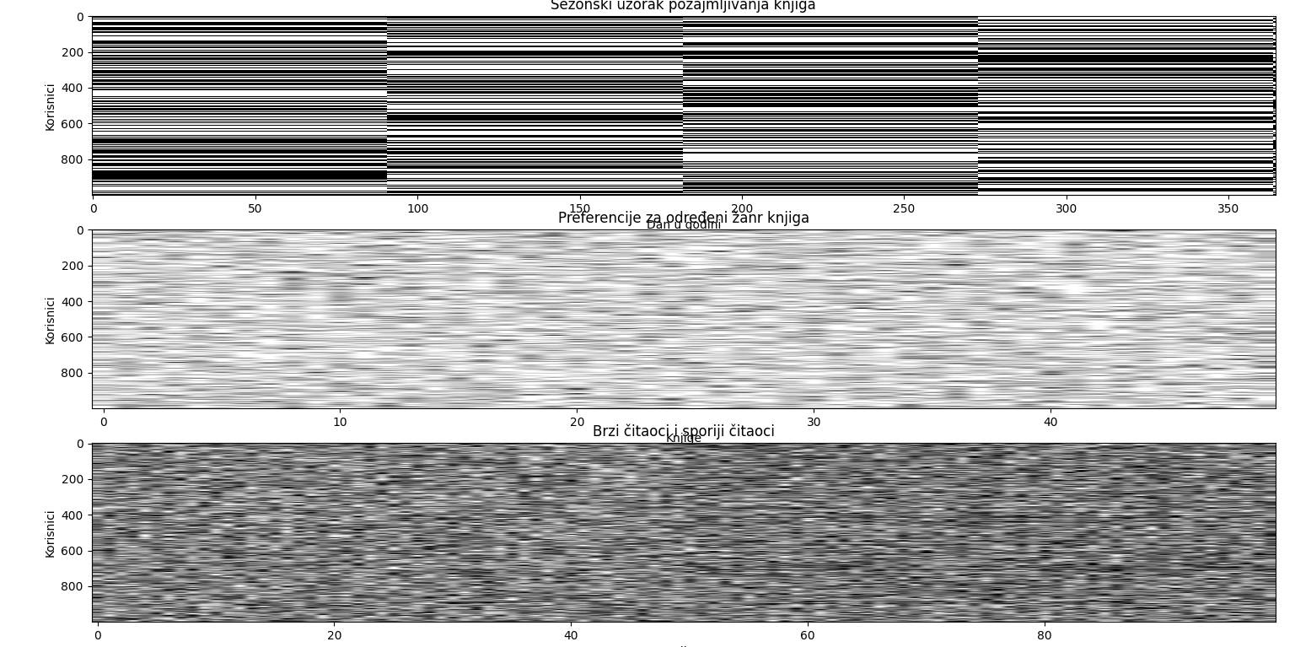

*Slika 3. Simulacija 3 navedena slučaja*

Na slici se prikazuju tri simulirana uzorka podataka:

1. **Sezonski uzorak pozajmljivanja knjiga:** Ovaj uzorak prikazuje kako se ponašanje korisnika menja tokom godine. Svaka vrsta predstavlja jednog korisnika, a svaki dan u godini je pred- stavljen kolonom. Tamnije boje označavaju pozajmljivanje knjige (vrednost 1), dok svetlije boje označavaju neaktivnost (vrednost 0).
2. **Preferencije za određeni žanr knjiga:** Ovde svaka vrsta predstavlja korisnika, a svaka kolona predstavlja određenu knjigu. Vrednost 1 označava da korisnik preferira tu knjigu, dok vred- nost 0 označava suprotno.
3. **Brzi čitaoci i sporiji čitaoci:** Ovaj uzorak predstavlja brze i sporije čitatelje. Svaka vrsta pred- stavlja jednog korisnika, a svaka kolona predstavlja knjigu. Brzi čitaoci imaju veću šansu da pozajme veći broj knjiga, dok sporiji čitaoci imaju šansu da čitaju sporije, ali i dalje mogu pozajmiti više knjiga.

Ove slike simuliraju različite obrasce ponašanja korisnika u kontekstu biblioteke, što bi moglo biti korisno za razumevanje njihovih potreba i pružanje personalizovanih usluga.

Ovakvi modeli učenja, koji simuliraju obrasce ponašanja korisnika, imaju svoje prednosti i ne- dostatke.

# Prednosti:

1. **Personalizacija usluga:** Modeli ovog tipa omogućavaju personalizaciju usluga u skladu s po- našanjem korisnika. Na osnovu prethodnih uzoraka, može se predvideti što korisnici žele i prilagoditi ponudu knjiga ili usluga kako bi bolje odgovarala njihovim preferencijama.
2. **Poboljšanje korisničkog iskustva:** Personalizacija vodi boljem korisničkom iskustvu, jer ko- risnici dobijaju preporuke koje su relevantnije za njihove interesovanja.
3. **Efikasnost resursa:** Razumevanje uzoraka ponašanja može pomoći u efikasnijem upravljanju resursima, poput optimizacije inventara knjiga ili prilagođavanja radnog vremena biblioteke prema vrhunskim vremenima pozajmljivanja.

# Nedostaci:

1. **Problemi privatnosti:** Modeli koji analiziraju ponašanje korisnika mogu izazvati zabrinutost u vezi s privatnošću. Pitanja privatnosti podižu se kada se koriste podaci o korisničkom po- našanju kako bi se pravile personalizovane preporuke.
2. **Ograničenja u raznolikosti:** Modeli koji se oslanjaju isključivo na prethodne uzorke mogu dovesti do filtriranja informacija i ograničavanja korisničkog iskustva na već poznate stvari. To može ograničiti otkriće novih autora ili žanrova.
3. **Zavisnost o podacima:** Efikasnost ovakvih modela zavisi od kvaliteta i obimnosti dostupnih podataka. Nedostatak podataka ili pristrasnost u podacima može rezultirati manje tačnim ili pravednim preporukama.
4. **Izazovi interpretacije modela:** Kompleksnost modela može otežati interpretaciju razloga zašto je određena preporuka data. Ovo je posebno važno u situacijama gde je potrebna tran- sparentnost algoritama.
5. **Promene u ponašanju:** Modeli mogu imati poteškoće u prilagođavanju promenama u pona- šanju korisnika, što može biti problem u dinamičkim okolinama.

Kao i kod svih modela, važno je pažljivo balansirati između prednosti i nedostataka kako bi se postigao optimalan rezultat u skladu s ciljevima i vrednostima organizacije ili sistema.

# 5. ZAKLJUČAK

Analizirali smo duboko učenje u kontekstu pronalaženja obrazaca ponašanja korisnika za per- sonalizaciju bibliotečkih usluga. Ovaj pristup omogućava bolje razumevanje potreba korisnika i prilagođavanje ponude, ali nosi i izazove privatnosti, zavisnosti o podacima i ograničenja u ra- znolikosti preporuka. Balansiranje između efikasnosti i poštovanja principa privatnosti ključno je za uspeh ovakvih modela.

Analizom grafikona simuliranih uzoraka ponašanja korisnika, uočavamo da sezonski uzorak pozajmljivanja knjiga, preferencije za određeni žanr i brzina čitanja pružaju raznolike uvide u korisničke obrasce. Moguće poboljšanje uključuje dodatnu analizu vremenskih trendova, uvođenje faktora koji uzimaju u obzir promene u interesovanjima korisnika tokom vremena, kao i implementaciju mehanizama prilagodljivosti modela prema individualnim promenama u ponašanju korisnika. Razmatranje različitih algoritama dubokog učenja ili hibridnih modela može dodatno unaprediti preciznost i prilagodljivost sistema preporuka. Važno je stalno praće- nje performansi modela i uvođenje prilagođenih pristupa kako bi se adekvatno odgovorilo na dinamiku korisničkih potreba.

Ovaj rad o dubokom učenju u analizi ponašanja korisnika za personalizaciju bibliotečkih usluga pridonosi istraživačkom polju na nekoliko načina. Prvenstveno, pruža uvid u primjenu dubo- kog učenja u kontekstu biblioteka, otvarajući vrata za dalje istraživanje personalizovanih sistema preporuka. Takođe, rad istražuje praktične izazove u vezi s privatnošću, interpretacijom modela i zavisnošću o podacima, pružajući smernice za buduće istraživačke napore.

Dalje proširenje ovog rada može uključivati:

* **Inkluzivnost:** Razmatranje dodatnih faktora, poput inkluzivnosti knjižničkih resursa u skla- du s različitim kulturnim i jezičkim kontekstima.
* **Interaktivnost:** Implementacija interaktivnih elemenata u sistemu preporuka koji omoguća- vaju korisnicima da aktivno učestvuju u oblikovanju preporuka.
* **Dinamičnost:** Razvoj modela koji efikasno reaguju na trenutne promene u ponašanju kori- snika, koristeći tehnike za dinamičko prilagođavanje preporuka.
* **Eksperimentisanje s arhitekturama:** Ispitivanje različitih arhitektura dubokog učenja i hi- bridnih modela kako bi se utvrdilo koje pristupe najbolje odgovaraju specifičnostima biblio- tečkih sistema.
* **Etika i transparentnost:** Integracija etičkih principa u dizajn sistema preporuka, uz naglasak na transparentnosti algoritama i poštovanju privatnosti korisnika.

Ovo su samo neke od ideja koje istraživači mogu razmotriti kako bi unapredili razumevanje i implementaciju personalizovanih sistema preporuka u bibliotekama. Pristup koji kombinuje inovaciju, etičke smernice i realne potrebe korisnika može dati značajan doprinos oblasti.

# LITERATURA

Aithal P S (2016). Smart Library Model for Future Generations. *Social Science Electronic Publishing*, *1(1),* 693-703.

Aittola M, Ryhänen T, Ojala T (2003). *SmartLibrary-Location-Aware Mobile Library Service. Human-computer Interaction with Mobile Devices & Services*,International Sympo- sium, Mobile Hci, Udine, Italy.

Asefeh A, Andrea K. & Mohsen N. (2021). Intelligent Library: a review on expert systems, arti- ficial intelligence, and robot. *Library Hi Tech* 30 (2) 412-434. DOI: 10.1108/LHT-02-2020- 0038

Fagbe A, Amanze R, Oladipo S. &Oyenuga (2015). *The Role of Information Technology (IT) in the academic library.* 3td School of Education and Humanities International Conference of the future of higher education in Africa

Fu P. (2018). New Trends in Library Technology Development. *New Century Library*, 15-18, IFLA (2016). *IFLA Trend Report 2016 Update*. https://trends.ifla.org/update-2016

Isaiah O & Juliet C.A.N. (2020) Irtificial inteligence in the Library. *Advances in Library and Information Science Managing and Adapting Library Information Services* for Future User- sDOI: 10.4018/978-1-7998-1116-9.ch008 121-144

Kaijun Y, Ruiyi G, Longije S &Chunguo J (2019). *The Application Artificial Inteligence in the Smart Library*. International Conference of Organizational Innovation, Šangaj, Kina.

Sarita S (2018*). Impact of Information technology and Role of Libraries in the Age of Information*. Proceedings of International Conference on Advances in Computer Technology and Ma- nagement (ICACTM)

Stojanović Z. & Ševo B. (2023). Primjena vještačke inteligencije u promovisanju i zaštiti kulturnog nasleđa sa osvrtom na stanje u Bosni i Hercegovini. *Baština 59 (3)*199-208**DOI**: 10.5937/ bastina33-43169

Tufail A.A. (2019). *Application of Information and Communication Technology in the Libraries: Prospects and Challenges.*National Level Conference on Web Based Library and Informa- tion Services in Academic Libraries 1-8.

Zhang Q, Chen M (2016). Research on Information Science Innovation in Web 4.0 Era. *Journal of the China Society for Scientific and Tech, 35(10)* 1048-1061.

Cox, AM, Pinfield, S & Rutter, S (2019) The intelligent library*. Library Hi Tech, 37 (3)* 418-435. https://doi.org/10.1108/LHT-08-2018-0105

# Summary

**DEEP LEARNING IN FINDING PATTERNS OF USER BEHAVIOR IN ORDER TO PERSONALIZE AND PROVIDE BETTER SERVICES**

Artificial intelligence has deeply penetrated all aspects of modern society and has become a driving

force for its further development. It is utilized in all spheres of modern life, ranging from medicine and agriculture to traffic control, autonomous vehicles, and the concept of smart homes/buildings/cities. This paper will analyze deep learning as a branch of artificial intelligence, where the application of ap- propriate algorithms enables computers to learn independently from data. In the context of identifying user behavior patterns, this technology analyzes large amounts of information to identify specific ways in which users interact with a system or service. These identified patterns are used to personalize user experiences, providing them with individualized services and improving the overall quality of the ser- vices offered. This approach allows systems to intuitively adapt their functionalities to meet user needs and preferences, leading to enhanced user experiences and the delivery of high-quality services.

**Keywords**: artificial intelligence, deep learning, “smart” library.